Voorzitter Secretaris
Henriette Timmermans Eelbren Vrind
Molenstraat 52 Kasteelweg 103
4761 CL Zevenbergen 4761 BN Zevenbergen
Telefoon 0168-320 226 Telefoon: 06-1388 3717
hjmtimmermans@yahoo.com vrouwenvannu.zevenbergen@gmail.com

Website: http://www.vrouwenvannu.nl/zevenbergen

Zomer-Nieuwsbulletin juni/juli 2024

Vorige afdelingsavond
Piet Pruijssers vertelde over de Noord-Brabantse verzetsgroep ‘André’. Verhalen over de inzet van individuele personen, met name in de omgeving van Sprang-Kapelle die handelden uit naastenliefde en opstonden tegen onrecht. We zullen hen blijven herdenken. Er waren relatief weinig leden aanwezig. Eigenlijk wel begrijpelijk! We horen in deze tijd helaas weinig anders dan berichten over oorlogen. En dan bekruipt je het moedeloze gevoel: ‘Later zullen ook de helden en slachtoffers van nu worden herdacht’. De wat cynische slotsom was dat de geschiedenis ons leert dat we niets van de geschiedenis leren.

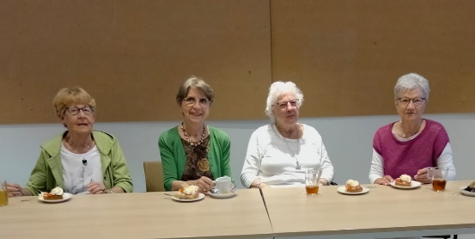
De hartenkussentjes
Op 7 mei een bijeenkomst in het Amphia-ziekenhuis met allen die de kussentjes maken waar zoveel borstkankerpatiënten heel blij mee zijn! Niet alleen in Zevenbergen zijn we hiermee bezig. Ook andere afdelingen in onze regio doen mee. We werden plezierig ontvangen, getrakteerd en hartelijk bedankt voor onze inspanningen.

Onze jaarlijkse dagtocht, 14 mei
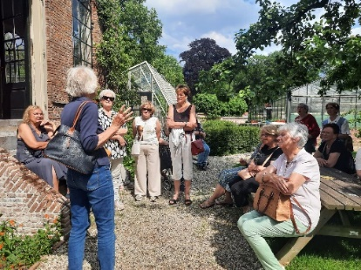
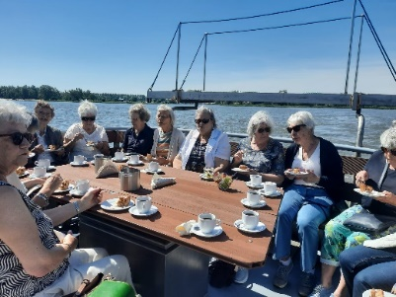

En weer was het mooi weer en iedereen was vrolijk gestemd! Een prachtige boottocht over de Linge en een lekkere lunch aan boord. ’s Middags een bezoek aan Landgoed Heerlijkheid Mariënwaerdt. We werden rondgeleid en er werd verteld over de adellijke familie die hier lang woonde. Om zo’n landgoed in stand te houden moeten de huidige bewoners zelf vuile handen maken en hard werken om financieel het hoofd boven water te houden. We sloten af met een bezoek aan de landelijke winkel waar smaakvolle en lekkere spullen te koop waren. Een heerlijke dag! En hulde aan Nel en Nanny die alles weer voortreffelijk hadden voorbereid.

Uitjes/dagtochten/museumbezoek delen
Het idee is om in de toekomst vaker mee te doen met uitjes van de andere afdelingen binnen onze regio. Daarmee voorkomen we lege (en dus onbetaalde) zitplaatsen in de bus en bevorderen onderling contact: Een win-win situatie! We doen ons best om jullie steeds tijdig te berichten.
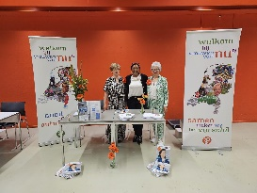
Adam → EVA
Op 25 mei werd in de Jaarbeurs in Utrecht ‘De Dag van de Vrouwengezondheid’ gehouden. Onze Lyda was er, samen met Janny Meeuwisse. Er was een Vrouwen van Nu-stand en ook onze directeur Erica van Engel was erbij. Bij medische studies is het mannenlichaam nog altijd de norm. Maar vrouwen worden anders ziek! Daar moet veel meer aandacht voor komen! En op deze dag was die aandacht er! Luid en duidelijk! Er werden toespraken gehouden door, o.m. een cardioloog, een gynaecoloog en een psychiater. Groot was de toeloop van, ook veel jongere vrouwen, bij onze stand.

Volgende afdelingsavond onze extra 10e afdelingsavond,
woensdag 12 juni, aanvang 20.00u. En…Henriëtte reikt de zomerpuzzel uit!
Herinneren jullie je nog 3 jaar geleden? Die leuke vrouw die een boeiend verhaal deed over Amsterdam en omgeving? Ze zou al eerder teruggekomen zijn om te vertellen over eten en drinken maar toen reed er geen trein. Maar op 12 juni zal ze er zijn. We kunnen zeker zijn van een interessante avond met een smakelijk verhaal!

Clubs
- Reis en activiteiten
Een paar maanden rust.
- Uit eten
Op 26 april hebben we heerlijk gegeten bij De Borgh. En op vrijdag 14-06 hebben we gereserveerd bij Vd Hooft. Voor onze uit-eten-uitjes is altijd genoeg belangstelling. Even een ontspannen niet-koken- en gezellig-kletsen-avondje.
Na de zomer vrolijk verder op 20-09 en 22-11
- Lezen
We lazen Caesarion van Tommy Wieringa en we zijn nu weer verdiept in ‘Het Zoutpad’ van Raynor Winn, een ontroerend verhaal over de helende werking van de natuur.
- Handwerken
Hartenkussentjes maken gaat natuurlijk altijd door. Het is onze core-bussiness!
- Cultuur
06 juni, 14:00u, Bibliotheek ZvB. ‘Heemkundecontact’ Foto’s van het 700-jarig bestaat van Zevenbergen en nog even kort naar wat er in die 700 jaar voorafgaand aan die viering gebeurde.
Stedelijk museum, Breda, Boschstraat 22: Di, Wo, Do, Vr, Za, Zo: tussen 11:00 en 17:00: Diverse exposities. ’s Maandags gesloten.

Fietstocht: vrijdag 05 juli of vrijdag 12 juli

Een leuke, mooie en verassende fietsrit, uitgezet door Lyda van Leeuwen en Jeanne vd Broecke
09:15u Verzamelen bij Lyda, De Meeren 19. 09:30u Vertrek. Onderweg: koffie/thee met gebak. Deelnemende leden die met de auto komen: 12:00u bij Mauritshuis, Willemstad.
Lunch: € 12,50 excl drankjes. Neem je HESJE mee!.
Opgeven uiterlijk vóór 27-06 bij Lyda, 06 - 3847 9132
Het lijkt zo’n cliché: ‘fijne zomer(vakantie) gewenst!’ Wij kennen elkaar allemaal en we wensen van harte dat jullie een fijne zomer hebben in gezondheid en met plezier! Om weer op te laden voor de komende winter. We hopen elkaar op 11-09 weer te zien!

Al het goede! Henriette, Lyda, Monique en Eelbren

